7 “а» 30.04.2020г. Тема урока «Нахождение десятичной дроби от числа»

Назовите дробь, соответствующую каждому рисунку

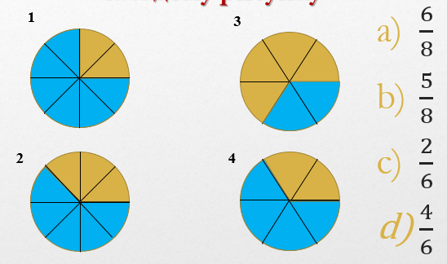

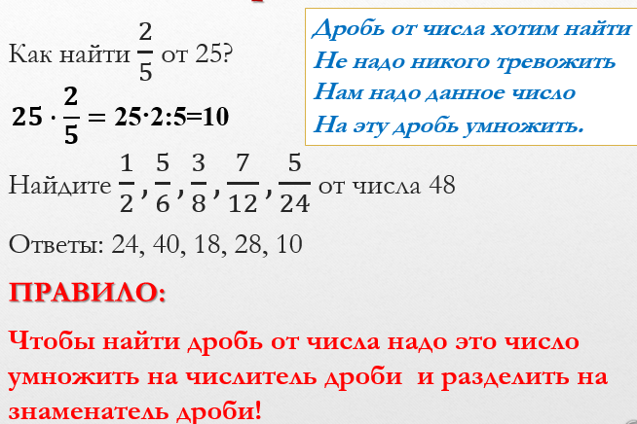

1. Решите задачу:

Масса торта 3200 граммов. Саша получил https://fsd.intolimp.org/html/2017/02/06/i_5898644d34cee/phpUNThES_Urok-CHislo-po-drobi-i-drob-ot-chisla_2_15.pngторта. Сколько граммов торта получил Саша?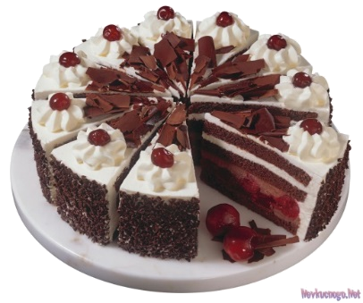

Составим краткую запись:

Весь торт – 3200 г

Саша получил - ? https://fsd.intolimp.org/html/2017/02/06/i_5898644d34cee/phpUNThES_Urok-CHislo-po-drobi-i-drob-ot-chisla_2_15.pngот торта

3200:8·3 = 1200 (г)

Ответ:

Саша получил 1200 граммов торта.

2.**Решить самостоятельно:** Масса торта 3200 г. Миша получил https://fsd.intolimp.org/html/2017/02/06/i_5898644d34cee/phpUNThES_Urok-CHislo-po-drobi-i-drob-ot-chisla_2_18.pngторта, а Даша получила https://fsd.intolimp.org/html/2017/02/06/i_5898644d34cee/phpUNThES_Urok-CHislo-po-drobi-i-drob-ot-chisla_2_19.pngторта. Кто из них получил торта больше и на сколько? 

3. Масса торта 3200 г. Миша получил https://fsd.intolimp.org/html/2017/02/06/i_5898644d34cee/phpUNThES_Urok-CHislo-po-drobi-i-drob-ot-chisla_2_18.pngторта, а Даша получила https://fsd.intolimp.org/html/2017/02/06/i_5898644d34cee/phpUNThES_Urok-CHislo-po-drobi-i-drob-ot-chisla_2_24.pngостатавшегося торта. Кто из них получил торта больше и на сколько? 

Весь торт 3200 г

Миша ? https://fsd.intolimp.org/html/2017/02/06/i_5898644d34cee/phpUNThES_Urok-CHislo-po-drobi-i-drob-ot-chisla_2_18.pngот

Даша ? https://fsd.intolimp.org/html/2017/02/06/i_5898644d34cee/phpUNThES_Urok-CHislo-po-drobi-i-drob-ot-chisla_2_24.pngот остатка

1) Сколько торта получил Миша? 3200:16·3=600 (г)

2) Каков остаток? 3200-600=2600 (г)

3) Сколько торта получила Даша? 2600:13·4=800 (г)

4) На сколько больше торта получила Даша?

800-600=200 (г)

Ответ: Даша получила на 200 граммов больше.

**Видеоурок:** https://ok.ru/video/186238764478